Tema 4

PENSAMIENTO CRISTIANO

Mensaje 4. EL PENSAMIENTO CRISTIANO MEDIEVAL

La Filosofía es cosa buena en sí y necesaria. pero es una especie de revelación incompleta fundada en la razón; debe ser completada por la revelación. Hay dos Antiguos Testamentos: la Biblia y la Filosofía griega. Y sólo uno Nuevo que, como un manantial, arrastra en su curso aguas que vienen de más lejos. La fe se injerta en el árbol de la Filosofía y cuando el injerto es perfecto, el brote de la fe sustituye al del árbol, crece en él, vive en él y le hace dar frutos".
S. Clemente de Alejandría. Stromata VI

Pretendemos en este tema analizar el proceso del pensamiento cristiano en los más de mil años que predominó en el ámbito occidental de Europa, heredera de la vieja Grecia y de la poderosa Roma.
Hemos de ver el nacer una interpretación creyente y racional de la vida. El dualismo entre lo material y lo espiritual, herencia del platonismo y de su gran intérprete cristiano que es S. Agustín. El afán de los sabios cristianos para que la ignorancia sea vencida. Las influencias de la savia de pueblos jóvenes venidos del Norte y de las nuevas creencias mahometanas venidas del Sur.
Las dificultades de la ciencia para abrirse paso, como si fuera un riesgo para la fe dócil de un pueblo espiritualmente crédulo. Con sus grandezas y con sus limitaciones, lo cristiano ofrece a los hombres una recta interpretación de la vida, de la sociedad, del trabajo, del orden, de la felicidad y, sobre todo, del más allá.

Señor, cuando oscurezca te necesito mucho.
Cuando las hojas tiemblan para caer del árbol,
parece que un lamento contenido se acerca.
Señor, cuando sea Otoño y la flor no esté firme,
quiero que me acompañes
a ver el desnudarse del mundo.
Caerá mi primavera en un volar de estambres.
¿Y he de pisar mi propia alma caída?
Llévame de la mano a donde nada piense,
donde en Ti me cobije sin que se mueva el tiempo.
Tú eres inmarcesible y yo quiero agostarme
como hierba en tu pecho, que no me lleve el viento
Tengo miedo al crujido que hace el pie en Otoño.
Yolanda Bedregal. Nocturno en Dios
En Poesía boliviana 1916

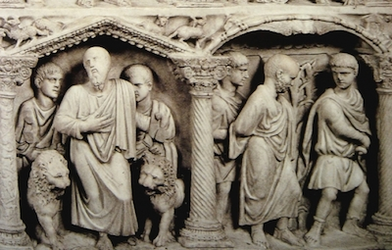

Guión Resumen

1. El cristianismo como Filosofía y la gran riqueza patrística.
2. Los nuevos pueblos de Europa y su interpretación de la verdad.
3. El gran papel de las universidades y de las escuelas en su deseo de la verdad.
4. La dialéctica y los grupos y las influencias mahometanas llegadas del Oriente.
5. El abrirse camino de la ciencia y del progreso de los hombres.

1. NACIMIENTO DEL CRISTIANISMO

El cristianismo como mensaje nace mucho tiempo antes de que Jesús de Nazaret apareciera sobre la tierra de Galilea anunciando su Reino de justicia y de amor. Nació dos milenios antes, cuando comenzó a forjarse un pueblo elegido por Dios para habitar la Tierra de los cananeos y Abraham recibió la promesa por su fe.

Jesús debió nacer allá por el año 4 antes de nuestra manera de contar; y debió morir en la Pascua del año 30 (tal vez del 33) a manos de los judíos del Sanedrín, más que del romano Poncio Pilatos, Procurador de César Augusto.

Su comunidad, la de los Apóstoles y los pocos fieles que se mantuvieron después de su fracaso humano, su muerte de cruz, recibieron el Espíritu Santo prometido por Jesús. Y se abrieron por todo el imperio romano, cuyos caminos y estructuras sociopolíticas habían aprovechado los mercaderes y emigrantes judíos para extenderse por todas partes y también usaron los primeros predicadores cristianos para extenderse por toda la tierra conocida.

Los grupos cristianos se fueron divulgando al amparo de un anuncio de salvación que producía entusiasmo entre los iban siendo adeptos de los mensajeros, al estilo de Pablo de Tarso. Pasados los primeros decenios después de la muerte del Señor Jesús, su difusión fue prodigiosa. Se hallaban ya por todo el Mediterráneo al terminar el siglo I y comenzaron pronto las persecuciones por parte de los diversos estamentos sociales del Imperio que pretendían mantenerse en sus religiones politeístas.

Los primeros escritos cristianos fueron los Evangelios, los Hechos Apostólicos, las Cartas de los Apóstoles y el libro del Apocalipsis. Tal vez hubo otros, como la Didajé (año 70?) que no llegaron a ser considerados como inspirados. Eran testimonios que llenaban en parte la curiosidad de los creyentes sobre la figura y la doctrina del Maestro. Estos escritos no se redactaron como instrumentos de Filosofía, sino como testimonios de quienes habían visto y escuchado a Jesús.

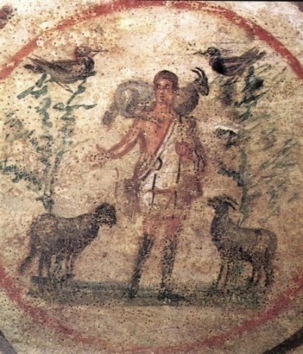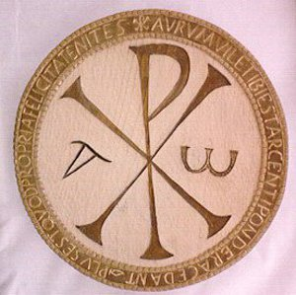

Pero sobre ellos se fueron elaborando otros documentos gráficos, en los cuales se mezclaron de forma cada vez más elaborada la doctrina de la nueva religión. Dese luego siempre fueron originales, y dirigidos a facilitar la comprensión de los que vivía la comunidad de creyentes en los misterios del que se había presentado como Hijo de Dios.

En Filosofía se suele denominar etapa "patrística" al período y al pensamiento de los escritores cristianos que, desde finales del siglo l hasta la plena organización Iglesia cristiana ya en los siglo V y Vl, fueron expresando el mensaje evangélico en fórmulas racionales y sociales sincronizadas y armonizadas con la cultura contemporánea.

Este período patrístico supuso también un periodo de construcción de varios siglos. Durante ellos, el pensamiento cristiano, además de pensamiento religioso, se hizo pensamiento filosófico. Ayudo a los creyentes a relacionarse con Dios. Pero también les forzó a definirse como seres humanos destinados a vivir en este mundo. Se construyó, mediante la humana y profunda fusión de ambos aspectos, el dato de la fe y el de la razón, originando el pensamiento teológico derivado de los mensajes salvadores del Evangelio.

1. Periodo apologético

Hubo un período apologético, en el siglo ll sobre todo, en que los pensadores cristianos que justificaban su fe religiosa ante los judíos y ante los filósofos paganos. Estos reaccionaban con frecuencia agresivamente ante una nueva religión que venera y adora a un crucificado, actitud humillante para los romanos y desconcertante para los judíos. Pero en la grandeza de la cruz el cristianismo fundamentaba su grandeza.

― S. Justino Mártir (110-163), natural de Palestina y martirizado en Roma, es el más significativo de los apologistas cristianos. En obras suyas, como "Diálogos con un judío". "De la Resurrección", "Discursos a los griegos". "Los Salmos" muestra una valiente actitud de fe y una erudición impresionante que pone al servicio de la verdad que él habla encontrado.

— S. Clemente de Alejandría (150-217) es el otro vigoroso apologista en escritos magníficos como en "El Pedagogo", en donde presenta a Cristo como el gran educador de los hombres y el Verbo Encarnado que es la cumbre de la verdadera Filosofía de los hombres.

2. Periodo antiherético

- El siglo lll se caracteriza por un interés antiherético a cargo de los cristianos cultos que
se oponen a las interpretaciones místicas, alegóricas, racionalistas o incluso utópicas que
comienzan a extenderse por diversas comunidades cristianas. Con sentido profundamente humano, los escritores brillantes del siglo III se enfrentan a los más diversos errores interiores. A veces son ellos mismos presa de exageraciones o desviaciones que les enfrenta con la comunidad cristiana a la que pertenecen y en la que ellos mismos hacen el servicio valiosísimo de la reflexión humana.
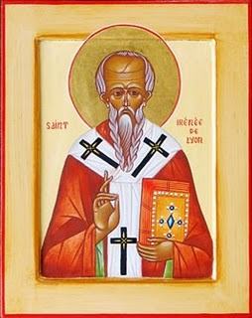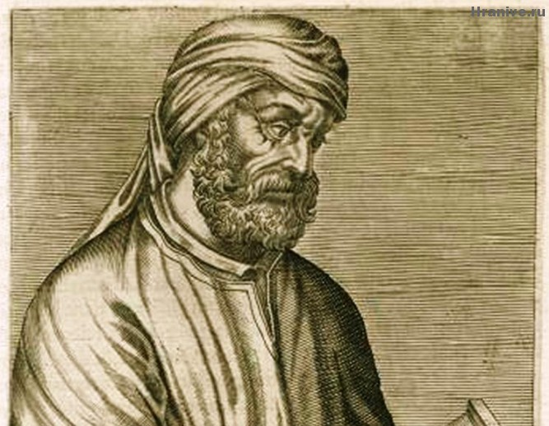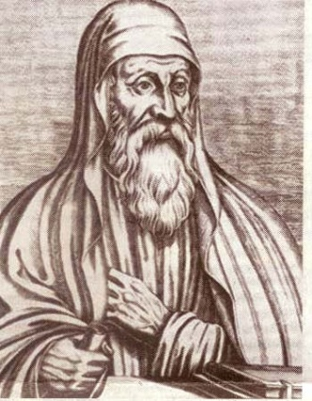
San Ireneo Tertuliano Orígenes
― S. lreneo (140-190), nacido en Esmirna y muerto en Lyon, es una de las figuras primigenias de la teología primitiva en sus libros "Contra los Herejes" y "Sobre la predicación apostólica".

--- Quinto Septimio Florente Tertuliano (160-222) fue orador privilegiado en su ciudad natal de Cartago, en el Norte de Africa. Sus abundantes y eruditas obras, como en "La resurrección de la carne", "Contra los judíos", "Sobre los mártires", "De Ia Justicia ", "Apologética", etc., son muestra de una mente fecunda, inclinada por temperamento a los extremismos. En ellos cayó, en Ia segunda parte de su vida y ellos le condujeron a apartarse de la comunidad cristiana y encuadrarse en la secta montanista. El rigorismo moral y espiritual de Tertuliano no logró eclipsar la belleza de su pensamiento teológico, el profundo amor que muestra a Cristo y el intenso deseo de hallar la verdad, cualidades todas que han adornado con frecuencia a tantos hombres equivocados a lo largo de la historia.

― Orígenes de Alejandría (185-253) representó también en el antiguo cristianismo la actitud rigorista, a pesar de ser el mejor representante del pensamiento filosófico de aquella ciudad del Egipto helenístico, depósito de tantas hazañas del espíritu. En sus obras, 'Los escolios", "Las homilías", en la "Exhortación al martirio', presenta la profundidad de su fe. Y el sentido erudito de sus conocimientos bíblicos quedó consignado en "La Hexapla" o Biblia en seis lenguas paralelas que fue un auténtico monumento de la antigüedad cristiana. Como filósofo brilló, tanto por la Escuela superior que fundó en la ciudad, el Dldascalelon, germen auténtico de las Universidades medievales posteriores, como por diversos escritos de reflexión filosófica como "De los principios".

3. Periodo teológico

En el siglo IV y en los comienzos del V, el pensamiento cristiano se desenvuelve en una verdadera y fecunda etapa de construcción teológica. Los grandes Padres de estos años muestran preocupación por construir una teología que sea verdadera explicación del dogma cristiano. Y advierten que esto no es posible sin conocer a fondo, y sin aplicar sin rodeos, las construcciones filosóficas elaboradas en el mundo grecorromano.

Entre los principales representantes de esta actitud, podemos citar:

--- S. Gregorio Nacianceno (329-389), natural de Arianzo de Capadocia y Obispo de Nacianzo, brilló por la sencillez de su vida y por la riqueza literaria de sus obras teológicas. En la 'Imprecación ai diablo y acercamiento a Cristo" o en sus "Discursos'‛ halla claridad de conceptos y de expresiones al enfrentarse con los temas básicos de la Teología.
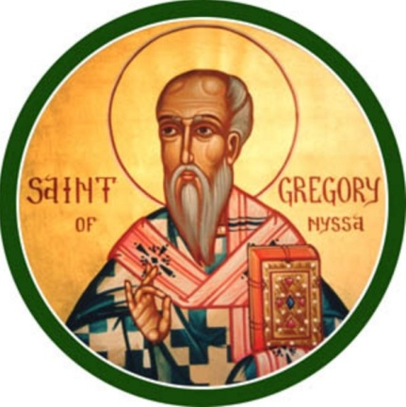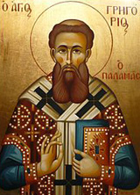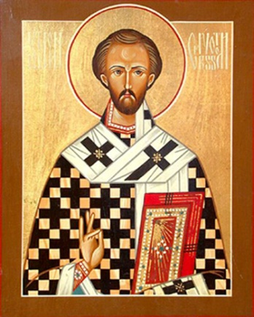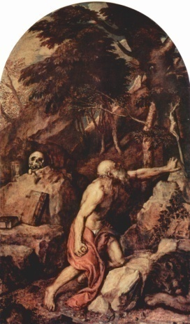
S. Gregorio de Nacianzo S. Gregorio de Nisa S. Juan Crisóstomo S. Jerónimo

---- S. Gregorio de Nisa (333-395) es el gran defensor de la formación clásica que se necesita para ser buen cristiano. Sin ella no habrá solidez en los planteamientos religiosos. En sus escritos ‘‛Contra ApoIinar" o en su "Gran Catecismo", armoniza hábilmente la erudición y la fe, la cultura con la espiritualidad, la Filosofía con la Teología.

---­ S. Juan Crisóstomo (344-407), Obispo de Constantinopla, orador apasionado y brillante, recibió el apelativo de "boca de oro" (crisos = oro, tomos, boca) por sus bellísimas "Homilías", de las que se conservan muchas. También redactó numerosos tratados teológicos como "Sobre el Sacerdocio", "Sobre la virginidad"' o "Sobre la educación de los muchachos".

---- S. Jerónimo (340-420) natural de la Dalmacia y viajero infatigable que terminó refugiándose en Belén donde estableció un monasterio. Se dedicó al estudio y traducción de las Escrituras Santas, labor que en Roma le había encargado el Papa S. Dámaso. Además de la traducción al latín, que será conocida hasta nuestros días con el hombre de "La Vulgata", compuso diversos “Comentarios bíblicos” y escribió multitud de "Cartas" que denotan su amplísima sabiduría y su sentido de la piedad y de la fe.

---- San Aurelio Agustín, el más famoso de los Padres de Iglesia,

Nació en Tagaste, pequeña Ciudad norteafricana cercana a Cartago, el 354. Su padre, Patricio, era pagano; y su madre, Mónica, era a mujer cristiana y la madre solícita que le acompañó siempre como modelo de madres, incluso en sus momentos de huida. Con esfuerzo de sus padres, de modesto patrimonio, se dedicó a los estudios de derecho y oratoria.

Después ejerció como retórico, como profesor de retórica y derecho en Cartago y en Roma. Se adhirió a diversas sectas: maniqueísmo y escepticismo. Se trasladó a Milán como Profesor en el 384. Allí conoció a S. Ambrosio, Obispo de la ciudad, y se convirtió en el 387, bautizándose y decidiendo regresar a su ciudad natal.
Su madre Mónica murió piadosamente en Ostia, al regresar, entre las lágrimas de los suyos. Agustín se retiró a Tagaste, llevando vida de soledad.
En el 391 fue ordenado sacerdote en Hipona. Y fue elegido Obispo años más tarde, el 395, como auxiliar del viejo obispo Valerio y como su sustituto al morir éste poco después.
Su vida quedará centrada en la actividad episcopal, de incansable predicación, de iluminación contra las herejías y de infatigable labor de escritor fecundo e insuperable.
Después de 35 años de obispo, con innumerables e inmortales obras de la palabra y de la pluma, murió en Hipona, mientras las huestes de Genserico, caudillo de los vándalos sitiaban la ciudad, el 14 de Agosto del 430.

Su influencia teológica, irrebatible ya en vida, se prolongó después de muerto por toda la Cristiandad. Su doctrina ha configurado el pensamiento cristiano no sólo en temas espirituales y teológicos, sino también en los planteamientos filosóficos del cristianismo.

• Es la figura de S. Agustín (354-430) la que corona y resume todo el planteamiento filosófico del cristianismo de la Patrística. Espíritu noble y selecto, brilló por su erudición ya antes de su conversión al cristianismo.

Después elevó el pensamiento cristiano a la cumbre de la sutileza y a la grandeza magnífica del orden, de la belleza y de la verdad.

•• Sus obras innumerables están jalonando su vida de infatigable educador de la cristiandad. Algunas son hermosamente biográficas, como "Las Confesiones’‛ o sus '‛Cartas" Otras son profundamente teológicas, como su tratado ”De Ia Trinidad", "Sobre la inmortalidad del alma" o sus "Sermones y Homilías", además de su ‛'Doctrina cristiana".

Las más filosóficas son 'Del libre albedrío", "La ciudad de Dios", "Del maestro", "De la
verdadera religión", y "Contra los académicos" .

--- El pensamiento de S. Agustín se mueve en el contexto del platonismo, con fuerte sabor dualista. Tiene ciega fe en la acción de Dios que ilumina el fondo del alma creyente (iluminismo) y también rige la vida de los hombres (providencialismo).

Intenta armonizar inteligentemente la influencia divina por medio de la gracia con la libertad del hombre, de la que es acérrimo defensor. Destruye hábilmente los obstáculos que se presentan para admitir la Providencia divina, explicando la realidad del mal como simple ausencia del bien que Dios no puede querer.

--- Sabe que Dios se halla presente en la historia de los hombres y que es El quien rige los destinos de la Historia, aunque sin anular ni destruir la libertad y las opciones de los hombres. Con fina intuición psicológica, descubre la grandeza del hombre en cuanto elegido por Dios para una vida superior y eterna. Pero comprende las miserias y deficiencias de la vida por nuestro Carácter limitado.

--- Se halla preocupado por la verdad y su ilusión es llegar a la sabiduría, la que sólo de
Dios puede provenir. La inteligencia del hombre no puede llegar a la verdad si se niega a recibir la luz que Dios le envía.

--- La influencia de S. Agustín, que ya en su tiempo fue enorme, se prolongó a lo largo de los siglos de forma absorbente y profunda en los pensadores cristianos, más por la agudeza de sus postulados y la perpetuidad de sus temas, que por su personalidad sorprendentemente atractiva. El fue quien armonizó los planteamientos platónicos con los mensajes cristianos y su orientación se mantendría hasta que el genio de Sto Tomás de Aquino añadiera destellos al pensamiento de la Iglesia.

2. LOS NUEVOS PUEBLOS DE EUROPA

El Imperio Romano se caracterizó por la unidad de las leyes, de su lengua y de sus autoridades centrales. Estos rasgos decidieron la supremacía sobre los demás pueblos que se quedaron al margen del progreso que supuso el orden impuesto desde Roma.

Las riquezas y el bienestar de todo el Mediterráneo llamaron la atención y la ambición de los diversos reinos del norte europeo, a los que los Romanos llamaron bárbaros por no hablar el idioma latino. Cuando la debilidad de las estructuras políticas romanas y el incremento demográfico de los bárbaros hizo posible la invasión, al principio para el saqueo y después para el dominio y la instalación en los lugares conquistados, se produjo una llegada masiva de pueblos que se fueron lentamente organizando en reinos y mezclaron sus culturas originales con el sedimento latino que encontraron.

Cuando estos pueblos se fueron organizando y formaron reinos estables, también en ellos floreció con vigor al afán de saber y se dieron en su seno figuras notables e influyentes, teñidas todas de un cristianismo nuevo y una dimensión social significativa.

+ En el reino de los ostrogodos, establecido en Italia, sobresalen figuras como la de Boecio y de Casiodoro.

--- Boecio, (480-524) cuyo nombre era Anicio Manlio Torcuato, es considerado como el último de los autores romanos, por su nacimiento en Roma y por su cultura griega obtenida en Atenas, donde estudió 18 años. En la corte de Teodorico brilló por su enorme cultura, traduciendo y comentando las obras de Platón y de Aristóteles. Caído en desgracia, escribe ya en la cárcel, "De Ia Consolación de la Filosofía", antes de ser ejecutado.

--- Casiodoro (480- 570) es también contemporáneo y más afortunado en la corte de Teodorico. Escribe la "Historia de los godos" y también las "Crónicas del Reinado". Retirado ya de la Corte al ser destruido el reino por los bizantinos, dejó en su mejor libro "lnstituciones de las letras divinas y humanas", un auténtico arsenal enciclopédico para los siglos venideros.

+ El Reino de los visigodos, que se establecen después de prolongadas peripecias en el sur de las Galias y en la totalidad de la Península Ibérica, se desarrolla también una fuerte inquietud cultural.

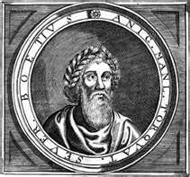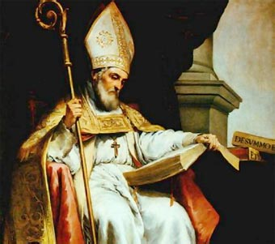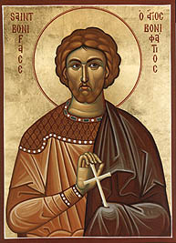
Boecio S. Isidoro de Sevilla San Bonifacio

--- Isidoro de Sevilla (570-636) es la figura más expresiva del hermoso renacer cultural que se da en el reino visigodo. Sus abundantes escritos como "El libro de las sentencias", "Sobre la naturaleza de las cosas" o '‛De los Varones ilustres", y sobre todo su obra erudita de "Las Etimologías", son un abundante depósito de ciencia enciclopédica y una muestra del derrotero que va tomando la nueva cultura.

+ En el Centro de Europa se encarga el celoso Winfrido de Wessen, conocido como San
Bonifacio (672-754), de predicar y de cristianizar a los diversos pueblos germanos. Su sede
episcopal de Maguncia fue un centro de irradiación espiritual y también cultural, dada la firme convicción de este apóstol de que no era posible la profundización de la fe sin el desarrollo cultural de los pueblos convertidos. El monasterio de Fulda por él fundado en el 744 y donde reposan sus restos desde su muerte violenta a manos de los paganos, se convirtió pronto en el gran centro de pensamiento cristiano de todo el Centro de Europa.

— Rabano Mauro (784-856), nacido en Maguncia y Abad de Fulda, es el gran promotor de la
cultura en los pueblos germanos. Defendió la importancia de la cultura antigua en su libro "La formación del clero" y recopiló una impresionante enciclopedia en más de 22 volúmenes con el título de '‛El Universo". Sus comentarios a la Biblia, sus estudios gramaticales, sus homilías y sus poesías, en donde brilla su profundo espíritu investigador y su fe sincera, convierten a este Praeceptor Germaniae en el pionero del espíritu científico alemán y en modelo del trabajo sistemático, sólido, constante y eficaz.

+ En el reino de los Francos, una vez establecido el imperio de Carlomagno sobre todo el Centro de Europa, se desarrolla un gran afán de cultura.

— Alcuino de York (735-804) es llamado por el Emperador desde su monasterio sajón y
da la tónica al denominado renacimiento carolingio. En sus libros "Dialéctica", 'Retórica", "Gramática", y sobre todo en "De la razón del alma", queda bien patente el valor que atribuía a la ciencia y a la sabiduría para dar sentido a los pueblos que para su tiempo estaban ya consolidados y eran el germen y cauce de la Europa del futuro
Entre los sajones existe también una gran preocupación por la sabiduría y por la reflexión sistemática.

— Beda el Venerable (672-735) es la gran figura de los Sajones, no sólo con sus libros de historia como la "Historia de los anglos" o la "Crónica sajona", sino con sus tratados sistemáticos y originales como "La naturaleza de las cosas" y "la división del tiempo" . Su erudición y su prestigio en los diversos lugares a los que llega su pensamiento se harán proverbiales entre sus contemporáneos que ya en vida respetan sus palabras y le tributan sus homenajes.

— Juan Escoto Eriugena (810-877) es el más original de los pensadores salones medievales y el fundador de un sistema teológico-filosófico importante de signo espiritualista y casi panteísta. En su obra "De la división de la Naturaleza" proclama la primacía de la razón sobre la fe y la convicción de que todo procede de Dios, incluso las cosas materiales, y que todo tiene que volver a integrarse en él.

La gran fuente cultural de la edad media se halla vinculada a los Monasterios, verdaderos
centros de trabajo, de cultura, de ciencia y focos de irradiación de la sabiduría de los hombres contemporáneos. El monacato fue durante muchos siglos la garantía de los tiempos antiguos y los promotores de la reflexión nueva, siempre desde la perspectiva de la fe.

---- S. Basilio (330-379). Fue el gran patriarca de los monjes orientales Natural de Cesarea en Capadocia, hermano de S. Gregorio de Nisa, defendió el valor y la importancia de la cultura griega y redactó diversas "Reglas monásticas", que alentaron y animaron todo el movimiento monacal de oriente.

---- S. Benito de Nursia (480-570) fundó siglo y medio después las bases del monacato occidental al escribir su "Regla" monacal y también al fundar los diversos monasterios, sobre todo en Subiaco y en Montecasino, que iniciaron la corriente de los Contemplativos y de los laboriosos monjes colonizadores de toda Europa.

En los monasterios, junto al culto fiel y esmerado y a las iglesias silenciosas y recogidas, siempre estuvo la Biblioteca, los manuscritos, los Códices, los incansables copistas y los miniaturistas de las grandes maravillas. En el paciente rodar de los largos días invernales, fueron los monjes los que conservaron y extendieron el Saber y la ciencia.

Sin los monjes, ni la Europa medieval hubiera sido la misma, ni el saber de la posteridad
hubiera sido lo que es. Gracias a su labor y a su espíritu, se fueron imitando sus virtudes en los núcleos urbanos que fueron surgiendo y en las catedrales donde también se organizaron Estudios Generales.

Incluso en muchos castillos y palacios se aprendió a valorar la cultura y, junto a las armas de la guerra, se comenzaron a apreciar las armas de la mente que, al fin y al cabo, son más largas en su influencia y más profundas en sus conquistas.

Mapa global de la cultura cristiana
Datos políticos | Datos filosóficos | Datos científicos
Siglo I y II  14 Muere Augusto  54 Nerón emperador  98 Trajano emperador  161 Marco Aurelio emperador | S. Justino Mártir 110-163  + 217 S. Clemente Alejandría  S. Ireneo 140-190 | Se termina el Coliseo de Roma
Siglos III y IV  250 Invasión germana primera  259 Persecución de Decio  284 Diocleciano perseguidor  313 Edicto de Milán  325 Concilio de Nicea  379 Teodosio emperador  381 Concilio de Constantinopla  395 División del Imperio | Tertuliano 160-222  Orígenes 185-253  Gregorio Nacianceno 329-389  S. Juan Crisóstomo 344-407  S. Jerónimo 340-420  S. Basilio 330-379 | 330. Se funda Constantinopla  374. S. Ambrosio Obispo Milán  391 Destrucción del Serapión.  Alejandría
Siglos V y VI  410 Saquea Roma Alarico  431 Concilio de Efeso  453 Muerte de Atila  481 Clodoveo Rey  527 Justiniano emperador  550 Lombardo en Italia  589 Conversión de Recaredo | S. Agustín 354-430  Boecio 480-524  S. Benito 480-570  Casiodoro 480-579  Isidoro de Sevilla 570-636 | 439 S. Patricio evangeliza  Irlanda  526. Construcción de S. Vital  de Rávena  529 Justiniano cierra la  Academia en Atenas
Siglos VII a X  636 Toma árabe de Damasco  642 Toma árabe de Alejandría  698 Africa islamizada  711. Llegan árabes a España  814. Muere Carlomagno  923 Fernán González Castilla  999 Otón III rey en Roma | S. Bonifacio 672-754  Beda el Venerable 672-735  Rabano Mauro 784-856  Alcuino de York 735-804  Juan Scoto 810-877  Alkindi 796-874  Alafarabi 870-950 | 611 Predicación de Mahoma  622. Año de la Hégira  662 Muere Mahoma  710 Mezquita de Damasco  796 Capilla palatina  de Aquisgrán  862 S. Cirilo y S. Metodio  evangelizan a los eslavos  867 Cisma de Focio

3. LAS UNIVERSIDADES Y EL TIEMPO DE LA ESCOLASTICA

Con el desarrollo de las ciudades, de las villas y de los burgos, y con el aumento de la vilidad social de sus habitantes, se produce desde el siglo XI y XII una fuerte inquietud cultural y se renuevan las actitudes filosóficas.

La Alta Edad Media había estado matizada por los temas religiosos más que por los humanos y científicos. La Filosofía y hasta la ciencia se había vinculado a los monasterios y a los hombres de Iglesia.

Hasta se había centrado el saber en una cierta regularidad de las llamadas siete artes liberales; las del trivium (retórica, dialéctica y gramática) y las del cuadrivium (aritmética, geometría, astronomía y música).

En la Edad Media tardía se descubre, sobre todo por influencia de la cultura árabe, otro conjunto de saberes que llaman la atención de los estudiosos. Y son muchos los que, sin pertenecer a las estructuras clericales, se consagran al cultivo del saber.

Los Estudios Generales, que se habían vinculado a las Catedrales en los siglos X y XI, se
convienen en Universales o en Universidades a lo largo de los siglos XII y XIII. Y las estructuras de aprendizaje primitivas, basadas en el contacto casi personal y autoritario con el Maestro, se dinamiza con las "lecciones" o exposiciones cultas desde la cátedra (silla del maestro) por el profesor (aquel que profesa). Y también se popularizan las "cuestiones", discusiones eruditas de diversas alternativas con argumentos contradictorios o polémicas.
I
Incluso se multiplican los instrumentos escritos de trabajo. A los libros de sentencias del siglos XI y XII, en los cuales se lee y se comenta, suceden en el siglo XIII las Sumas, los Tratados, las Cuestiones disputadas, las Cuestiones expuestas libremente (quodlibetales) y un poco más tarde los Manuales o libros de resúmenes.

Las Universidades van cobrando cierta autonomía jurídica, económica y social gracias a los privilegios y exenciones de que son dotadas por las autoridades civiles y religiosas. Los estudiantes acuden a ellas para aprender, para hacerse Bachilleres, licenciados, doctores e incluso para ser proclamados Maestros, o poder exhibir así títulos culturales que les permitan ejercer oficios de gran cualificación social; escribanos, peritos, jurisconsultos, secretarios, etc.

Incluso las Universidades adquieren cierta fama internacional por especialidades concretas. Y muchos estudiantes se mueven hacia ellas atraídos por su reputación, que después ellos ostentarán en el ejercicio de su profesión. La de Salerno será famosa por sus enseñanzas de Medicina, la de Bolonia por su Jurisprudencia. La Teología brillará en la Universidad de París y en la de Salamanca.

En el juego de las Universidades entrarán también los Colegios, o agrupaciones de estudiantes y de maestros bajo el patronazgo de algún mecenas, o al amparo de los estatutos de catedrales y de diversas Órdenes religiosas. Algunos de estos Colegios durarán casi hasta nuestros días. El Colegio Sorbón dará como herencia su nombre a la Sorbona de París. En Oxford será el Merton College el que brillaba por varios siglos. En Bolonia será el Cardenal Gil de Albornoz el que dote magníficamente el de S. Clemente de los Españoles. En Salamanca será el Cardenal Anaya el que, ya entrado el Siglo XIV, organice el Colegio de S. Bartolomé.

Y como fuente de promoción cultural, serán los nuevos frailes de las Ordenes mendicantes, sobre todo los franciscanos y los dominicos, los que tomen el relevo de los antiguos benedictinos. Incluso actúan con formas renovadas que con el paso de los siglos van adoptando. Tal es el caso de los cluniacenses en el siglo XI o el de los cistercienses en el siglo XIII.

― S. Francisco . de Asís (1181-1226) organiza en Italia a los Hermanos menores o Franciscanos, a los que imprime con encendidos y breves escritos, como la "Regla mayor o la menor", "EI cántico de las Criaturas" o sus "Oraciones”, un espíritu de sencillez, de pobreza y de contemplación, verdadera filosofía del alma, que caracterizará su movimiento y su
enseñanza cuando más tarde accedan a la docencia en las Universidades.

— Sto. Domingo de Guzmán (1170-1221) extiende por el Sur de Francia y por España la Orden de los Hermanos Predicadores o Dominicos, para luchar con la palabra contra los herejes albigenses. En algunos de sus '‛Sermones" se conserva su espíritu reflexivo y su ardor apologético, teñido de amor ardiente a Cristo y a la verdad. Su estilo se imprimirá en sus seguidores y ellos lo entenderán cuando pronto se dediquen también a la docencia universitaria.
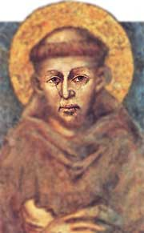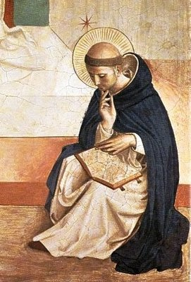
San Francisco y Sto. Domingo

El proceso que sigue el pensamiento cristiano a lo largo de tres siglos mayoritariamente
escolásticos está marcado por las grandes figuras que van surgiendo y convierten la ciencia y la sabiduría en apetecible alimento de los espíritus y en riqueza deseable para las inteligencias eruditas.

― El siglo XI y el siglo XII se caracterizan por el mayor rigor y la mayor disciplina que se encarna en las diversas escuelas monacales o Catedralicias que se hacen significativas.

• Entre las Catedralicias hay que resaltar la de Chartres, fundada a finales del siglo X por su Obispo Fulberto y con el modelo del racionalismo y de la confianza firme en los argumentos estructurados con la fuerza indiscutible de la lógica.

— Juan de Salisbury (1110-1180) es uno de sus mejores representantes con sus estudios sobre Filosofía social como su obra "Policrático" o con su defensa de la lógica como camino primordial hacia la verdad, como hace en el "Metalógico".

• Entre las monacales o abaciales es célebre la Abadia de S. Víctor, en París, más espiritual, mística y también intuitiva, y menos propensa al racionalismo que Chartres. Su mejor representante es Hugo de S. Víctor (1096-1141), eminente teólogo y modelo de unión entre la mística y la teología. En obras suyas como en el "Didascalion", en "Unión del cuerpo y del alma" y en "Sobre la contemplación", marca un hito en la interpretación de la vida espiritual iluminada por Dios.

― Determinadas figuras de riqueza singular y de clarividencia impresionante llenan también este período. Sin excesiva dependencia de escuelas concretas, pero haciendo ellas sus propias escuelas y creando legiones de seguidores, admiradores o adversarios, se pueden citar algunas.

― S. Anselmo de Canterbury (1033-1109) es la más racional, dinámica y emprendedora, con escritos como "Monologium" y “Proslogium", "Sobre la verdadera religión" o "Por qué Dios se hizo hombre".
Su confianza en la "fe que busca la inteligencia" y en su seguridad de que sin expresión racional, no hay claridad religiosa y por lo tanto no existe fe firme, le hace orientar la Filosofía a la reflexión serena y a la exposición cordial de los misterios cristianos. Por eso trata, en su "argumento ontológico" sobre la existencia de Dios, de ofrecer una la prueba contundente y evidente del hecho divino.

— Pedro Abelardo (1079-1142) de vida novelesca, de espíritu dialéctico que le llevaba a estar presente en cualquier polémica, y de prestigio a prueba de debilidades morales como sus amoríos con Eloísa, representa la fuerza de la razón puesta al servicio de los ideales religiosos. Sus escritos recorrieron todos los centros del saber. Entre ellos hay que citar "Del sí y del no", "Introducción a la Teología ", "Sobre la Etica", "La Dialéctica". Claros, concisos, dinámicos y expresivos, le dieron al autor admiradores y detractores sin límite.

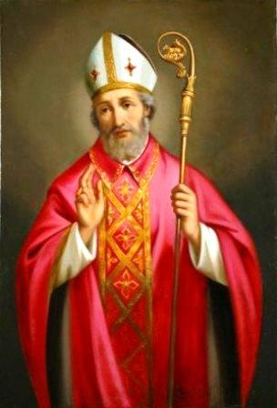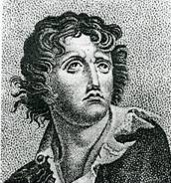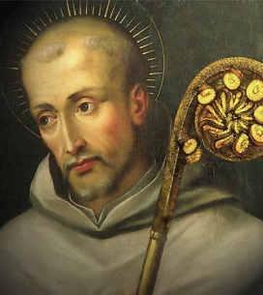
San Anselmo Pedro Abelardo San Anselmo

― S. Bernardo de Claraval (1096-1153) adversario declarado de Abelardo, esconde en sus obras, tales como "Sobre la consideración de las cosas'‛ o en sus "Sermones y Cartas", el vigor de un espíritu guerrero y la viveza de un alma contemplativa. En ellos habla de su gran ideal: contemplación de Dios, compasión con los otros, humildad consigo mismo.

Los cauces de la verdad se abren así ante este espíritu, que sigue tan influyente y vigoroso hoy como lo fue en su tiempo, desde la célebre Abadía en la que entró en el ardor de su ideal caballeresco y desde donde fue incansable consejero de reyes y papas contemporáneos.

— El siglo XIII representa la cumbre de la Escolástica, tanto por la magnífica organización a la que llegan las Universidades, en donde se introducen masivamente miembros eminentes del Clero y de las Ordenes mendicantes de Dominicos y Franciscanos, como por la elevación de los grandes maestros cuyo peso filosófico y espiritual resulta maravilloso.

Se rompe en este siglo la preferencia localista de las Escuelas y se abren estas más a las familias religiosas a las que pertenecen los diversos personajes que extienden por escrito y de palabra sus enseñanzas.

Tres líneas escolásticas podemos recordar en este siglo.

― La línea más racionalista de los Dominicos, entusiasmados con el sensorialismo aristotélico, recién desenterrado de los tiempos antiguos y por lo tanto más pujante, discutido e influyente. Está representada sobre todo por pensadores dominicos. Ellos resaltan el valor de la inteligencia y por lo tanto ponen en el razonamiento el cauce primordial de la verdad.

• S. Alberto Magno (1206-1280), llamado el "Doctor Universal' por su inmensa erudición y sus impresionantes conocimientos naturales y científicos, es la primera de las grandes figuras racionalistas. Nombrado Obispo de Colonia, no abandonó su entrega a la docencia que había ejercido en Colonia, Friburgo, Ratisbona, Estrasburgo y París. Su espíritu de Maestro se advierte en sus eruditas, amplias y audaces obras escritas: "De la unidad de la inteligencia", "La Suma de Teología", "Sobre los animales", "Sobre los vegetales".
Su pensamiento realista, naturalista y racionalista influyó en sus numerosos discípulos,
entre los que Tomás de Aquino brillaría con singular resplandor.

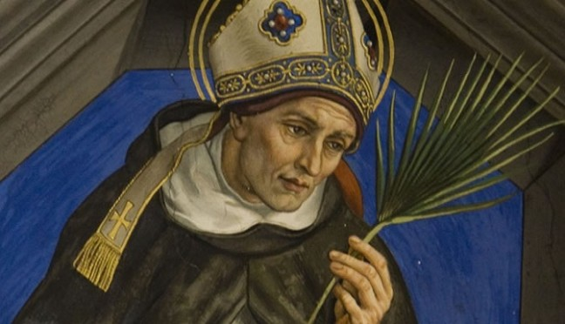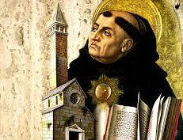
San Alberto Magno Santo Tomás de Aquino

Sto. Tomás de Aquino (1224-1274) nació en el Castillo de Roccaseca, cerca de Nápoles en 1224. Sus padres, los Condes del Castillo, le entregaron para su educación a la Abadía de Montecassino. Acudió después a la Universidad de Nápoles, donde conoció la Filosofía de Aristóteles y donde descubrió su vocación de dominico, que tuvo que seguir huyendo del castillo donde su madre le había encerrado.

Fue, vestido ya el hábito religioso, a París en 1244 y después a Colonia en 1248, donde estudió, con S. Alberto Magno, Teología y se ordenó en el sacerdocio.

En 1257 enseña ya Teología en París hasta 1259. Regresa a Italia y lleva intensa vida intelectual de estudio y de redacción de sus escritos. Enseña en la Escuela pontificia de Roma. En 1268 regresa a París y enseña en la Universidad en medio de oposiciones intelectuales y de adversidades. En 1278 se encarga de la ordenación de los estudios teológicos de los Dominicos en de la Universidad de Nápoles.

En 1274 fue convocado al Concilio de Lyon por el Papa Gregorio X. Enfermó en el camino y falleció en la Abadía benedictina de Fossanova. La gloria humana, que tanto había rehuido rechazando el Arzobispado de Nápoles y la púrpura cardenalicia, le siguió hasta nuestros días, en que sigue el Doctor Angélico asombrado por su saber profundo y por su amor a la verdad.

- Sto. Tomás de Aquino es uno de los grandes genios del pensamiento cristiano. Sus obras son numerosas: "Comentarios a las obras de Aristóteles", en 12 volúmenes, "Sobre el ente y la esencia", 'Suma contra Gentiles", etc.

Pero el monumento más impresionante, y el que más ha influido hasta nuestros días en la exposición de la doctrina cristiana, es la inacabada "Suma Teológica", verdadero monumento propio de un genio. Aunque no llegó a terminar más que dos partes y media de las siete que probablemente pensaba redactar, recoge en ella múltiples cuestiones. El pensamiento tomista es esencialmente realista, dando formulación cristiana a muchos de los postulados hilemórficos y racionalistas de Aristóteles. Sto. Tomás los hizo fue aplicarlo a los conceptos teológicos.
Defiende el proceso abstractivo en el conocimiento, la realidad de la materia y de sus manifestaciones, la demonstrabilidad racional de la existencia divina, la dignidad sobrenatural del hombre, la contingencia de las criaturas, la ley como don de la recta razón para el bien común, el orden maravilloso del Universo, etc.

En este Doctor Angélico no se sabe qué admirar más: si la humildad de altísimo espíritu contemplativo o la grandeza de su mensaje teológico-filosófico, que ha resistido incólume hasta nuestros días la erosión del tiempo y de todos los pensadores posteriores.

La línea intuitiva, espiritualista y voluntarista de la Escolástica está más asociada a las figuras históricas que vistieron el hábito franciscano y heredaron el místico naturalismo del Pobrecillo de Asís.

• Alejandro de Halles (1180-1245), en su "Suma Teológica", proclama, como medio para hallar la verdad, la confianza en la inteligencia iluminada por Dios y en la intuición del espíritu recto que se une a lo divino a través de lo humano.

S. Buenaventura (1221-1274) llamado en el mundo Juan de Fidanza y por la historia reconocido como el Doctor seráfico, sigue la misma línea, intensificando al máximo su estilo espiritual y místico. Superior General de los Franciscanos, estudió a fondo la figura de su Fundador y mereció ser considerado como el segundo promotor del orden franciscana por sus intuiciones y la sublimidad de sus enseñanzas.

En sus libros ”Comentario sobre las Sentencias”, "Reducción de las artes a la Teología"
y "Cuestiones disputadas", y sobre todo en la más mística de todos, el "Itinerario de la mente hacia Dios'‛, formula hábilmente sus planteamientos interiores, siendo difícil diferenciar lo que responde a su reflexión inteligentísima y lo que es eco de su experiencia personal insuperable. Cardenal de la Iglesia, apoyó con su humildad también su misma influencia, como había hecho Tomás de Aquino, de quien fue amigo inseparable incluso hasta en la fecha de su fallecimiento.

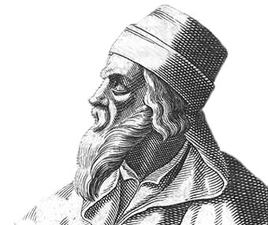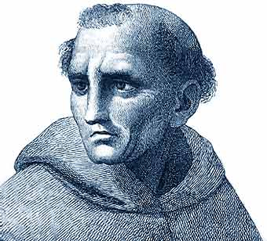
Alejandro de Halles San Buenaventura Juan Duns Scoto

Juan Duns Scoto (1266- 1308) representa con su actividad docente en Cambridge, Oxford, París y Colonia, el espíritu delicado del franciscanismo y su orientación hacia un discernimiento práctico de vida cristiana. La elevación de su mente se refleja en obras como ’‛Tratado del primer principio de todas las cosas", o en la diversidad de escritos que se recoge en su "Opus oxoniense" o en su "Opus parisiense". Por eso mereció el título de Doctor Sutil, armonizando hábilmente planteamientos agustinianos con perspectivas aristotélicas.

— La línea más experimentalista de la Escolástica se halla recogida en el también franciscano Rogerlo Bacon (1210-1292) que enseñó en Oxford y en París y escribió libros como "Compendio de estudios teológicos" o diversos escritos recogidos en los títulos de "Opus
maior" “Opus minor‛‛ y "Opus Tertius".

Su confianza en la experiencia no es antagónica con las otras fuentes del saber: la razón y la autoridad. Pero queda tan resaltada, que constituye uno de los elementos básicos de
influencia en el pensamiento sajón posterior.

— A mitad de camino entre la Escolástica y la libertad de pensamiento merece un recuerdo por su erudición y por la brillantez arrolladora de su figura la obra de Raimundo Lulio 1232-1314). Infatigable predicador, misionero, escritor polifacético, este mallorquín inquieto y un prodigio de intuiciones y de expresividad amena y profunda. En libros como "Doctrina pueril", "BIanquerna" o en el "Libro del Consejo" expone su pensamiento pedagógico. Pero su espíritu lógico y dialéctico predomina sobre otras consideraciones en libros convincentes como en "EI arte demostrativa", "EI Libro de la primera y segunda intención" y sobre todo en el "ArS Magna“, que es un hermoso precedente de Lógica simbólica posterior.

― El final del período escolástico, al que se suele considerar injustamente decadente, olvidando muchas de sus aportaciones y de sus intuiciones, se da en el siglo XIV y coincide con el nacimiento del movimiento humanista y renacentista.

La atención se vuelve entonces sobre temas más humanos y menos religiosos y entra en crisis la visión teológica de la vida y de la cultura.

Guillermo de Ockham (1300-1356) también franciscano, es el más significativo de los representantes. Condenado por sus errores religiosos, y refugiado en la Corte de Luis de Baviera huyendo de la inquisición romana. Radicalizó sus posturas doctrinales y declarándose enemigo del poder temporal de la Iglesia y del Papado.

Con todo, sus escritos de serenidad, anteriores a sus conflictos eclesiales, como son "Comentarios sobre las Sentencias" , “Comentarios sobres la Lógica de Aristóteles" o "Sobre la Filosofía Natural", denotan una inteligencia privilegiada y una hábil reflexión sobre lo que importa la naturaleza, lo que con frecuencia son meros planteamientos verbalistas y la distancia que con frecuencia puede existir entre la fe y la razón. Defensor de la intuición y de la experiencia, influyó mucho en los movimientos empiristas posteriores.

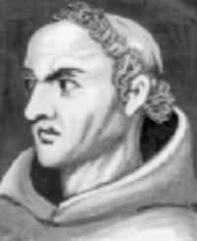
Guillermo de Occam y Juan Eckhart

• Juan Eckhart (1260-1327), dominico de Colonia, autor de libros como "Cuestiones", como "Obra en tres partes" o como sus "Sermones", hace lo posible por explicar con terminologías tomistas aspectos místicos y espirituales. Se mueve entre el panteísmo y el espiritualismo, entre la defensa de una visión directa de Dios por la intuición sin posibilidad de llegar a él por Ia razón y el presentimiento de que el hombre funciona predominantemente por la inteligencia.

En este final del período escolástico, que con frecuencia se ha interpretado como un proceso terminal del pensamiento clerical del medievo, hay también la grandeza de un espíritu dinámico que se abre a otras formulaciones y a otras épocas también creativas.

Con la Escolástica, la Filosofía cristiana no se eclipsa, sino que se entierra en el morir cotidiano de la historia para resurgir en nuevo amanecer.

4. LA LUCHA POR LA VERDAD Y EL MAHOMETISMO Y JUDAISMO

El Profeta Mahoma (570-632) inició una verdadera revolución cultural, social y religiosa, cuando proclamó sus comunicaciones divinas en La Meca y cuando el año 622, el de la hégira o huida a Medina, inició un proceso de luchas y conquistas que se extendió primero
por Arabia y luego abarcó desde el Pacifico hasta el Atlántico en un intento de conquista universal.

Pasados los primeros impulsos guerreros y organizados los diversos reinos, califatos y
movimientos internos al islam, se desarrolla en el mundo de los creyentes en Alá al amor, al arte, a la ciencia, a la cultura y a la Filosofía. Los diversos pueblos árabes se convirtieron en mercaderes de la sabiduría y desarrollaron un pensamiento original, interesante y sobre todo comunicativo entre los diversos mundos que constituyeron su vasto imperio.

Tanto en el Oriente europeo, sobre todo después de la caída de los diversos países del Norte de Africa y de Asia a lo largo del siglo VIII, como en el Occidente, al invadir la Península Ibérica, los mahometanos inician intercambios culturales y filosóficos de elevado poder enriquecedor.

Se divulgan las traducciones en los idiomas usuales: el latín, el árabe y el hebreo, de los documentos y de los libros antiguos. A veces el intercambio es tan intenso y variado que hasta se habla de centros o escuelas de traductores, que estimulan los documentos y comerciales, de libros y de trabajos en torno a esas traducciones. Así acontece en Toledo, centro influyente de todo el Occidente en lo que a cultura se refiere y a esas traducciones, pues en esta ciudad a orillas del Tajo conviven durante siglos la cultura mahometana, la judía y la cristiana en habilidosa e interesada connivencia.

La cultura cristiana occidental recibe en este contexto importante y decisiva influencia de
los sabios, pensadores y filósofos que van surgiendo en el mahometismo oficial y en los diversos grupos étnicos que se extienden activamente entre cristianos y mahometanos, como es el caso del judaísmo.
El recuerdo de algunos nombres significativos puede resaltar la importancia de esta aportación científica y filosófica.

— En el ámbito mahometano surgen dos grandes áreas de cultura y por lo tanto de influencia: la oriental, heredera de las antiguas formas culturales de Persia, Mesopotamia, Siria, Egipto y Asia y la occidental, que tiene en el sur de la Península Ibérica sus más ge uinas expresiones. Entre los pensadores del primer núcleo citamos varios.

— AI-Kindi (796-874) fue un pensador de saber enciclopédico con libros excelentes como "Tratado del alma" o el ”Libro de la Filosofía primera", que fueron muy conocidos en Occidente después de ser traducidos en Toledo y difundidos desde este lugar.

— AI-Farabi (870-950) vive en Bagdad y es devoto especial de Aristóteles, poniendo la lógica del gran filósofo griego en armonía con el pensamiento mahometano. Sus obras más interesantes como "El gobierno de las Ciudades" 'Joyas de la Sabiduría” o "Los problemas fundamentales", también se extendieron grandemente por el mundo cristiano.

---- Ibn Sina (980-1037), llamado Avicena por los filósofos de Occidente, que conocieron y admiraron sus magníficas expresiones de saber, fue notable médico que escribió un "Canon de Medicina" estudiado y seguido por todos los sabios árabes y cristianos.

Fue también admirable filósofo. Su libro "De la Curación" es una erudita enciclopedia filosófica de base aristotélica y platónica, en la que se demuestra habilidad interpretativa singular al mismo tiempo que conocimientos abundantes y profundos.

— El desengaño de la filosofía para explicar los temas religiosos del Islam es el representado por Algazel o Gazali (1059-1111) que, habiendo profesado admiración filosófica en libros como "La revivificación", reaccionó después contra la lógica y el saber humano en "La destrucción de los filósofos".

Con ellos denotaba cierta incompatibilidad entre la mística y el razonamiento, actitud que también será conocida en algunos sectores del pensamiento cristiano occidental.

En el mundo mahometano occidental surge también una poderosa actividad filosófica, la
cual tiene más vinculaciones con los cristianos por su localización geográfica.

― Avempace (1070-1138), que nació en Zaragoza y murió envenenado en Fez, fue matemático, médio y filósofo de enorme reputación. En libros como "Régimen de un solitario" o en "Sobre la unión del entendimiento con el hombre", resalta su preocupación por el fin último del mundo. Canta también las excelencias de la unión con Dios para llegar, incluso por vía de inteligencia, al conocimiento de la verdad.

— Aben Tofail ( + - 1185) ensalza en su novela "EI filósofo autodidacta", el gran poder de
la mente para conocer por sí misma toda la verdad, del mismo modo que el contemplativo protagonista del libro lo descubre por via de intuición e inspiración divina.

― Ibn Roschd (1126­1198), llamado también Averroes, es el gran filósofo árabe de Occidente desde Córdoba, donde pasa su vida, y ejerce su influyente magisterio, no sólo en el ámbito mahometano, sino también en el cristiano. Sus "Comentarios a Aristóteles" influyeron grandemente entre los teólogos y filósofos cristianos.

— También resultaron enormemente influyentes entre los pensadores medievales los escritos y enseñanzas de grandes pensadores judíos.

― Isaac ben Salomón Israeli (845-945) florece en Egipto y extiende su pensamiento y su interpretación de la Ley a la luz del razonamiento humano. Sus obras, "Libro de los elementos " y el "Libros de las definiciones", merecieron ser conocidos y cotizados tanto por
pensadores Cristianos como mahometanos.

― Ibn Gabirol (1021-1070), conocido con el hombre de Avicebrón, nació en Málaga y murió en Zaragoza. En su "Fuente de Ia vida", presenta una actitud filosófica ecléctica muy favorecedora para el diálogo interreligioso que con frecuencia apuntaba en los grandes pensadores.

— Moisés ben Maimún (1 135~1204), llamado Maimónides, fue el mejor pensador judaico. Sus escritos, redactados en árabe, como "Guía de perplejos", ejercieron enorme influencia entre los cristianos, por sus planteamientos humanistas, su sentido de la vida y sus actitudes comprensivas y tolerantes, nacidas de su ejercicio de la jurisprudencia y de la medicina en las que también fue notable figura.

5. EL ABRIRSE CAMINO DE LA CIENCIA

Con frecuencia se ha calificado la Edad Media Europea como período oscurantista y de parálisis científica, a causa sobre todo de los sistemas económicos y sociales impuestos por el pensamiento cristiano.

Este juicio peyorativo no puede ser admitido. Además del gran avance del pensamiento cristiano filosófico y teológico que se da durante el periodo, es imposible que mil años de progreso filosófico sintonicen con paro total de la audacia de los hombres y con un eclipse de la creatividad humana en el área científica.

Ciertamente que las frecuentes guerras que se suscitan entre los diversos reinos del viejo continente y el desgaste que supone la lucha contra el expansionismo mahometano obstaculizan el espíritu de los pueblos cristianos, aumentando dificultades en el progreso. Pero no hubo parálisis científica. Hoy lo reconocen ya los investigadores que centran su atención en este largo período medieval.

A partir de la invasión política y cultural de la cultura mahometana, las influencias científicas fueron enormes entre los diversos ámbitos culturales, de forma que las principales áreas del saber se vieron condicionadas por las mutuas investigaciones.

Podemos recordar algunas, que tendrían especial importancia en los tiempos posteriores.

― En el terreno de las Matemáticas los árabes fueron, más que creadores, transmisores de los profundos conocimientos geométricos, aritméticos y algebraicos que encontraron en pueblos como la India O Persia.

Matemáticos como Al Huarizml (Siglo Xl) y más tarde Al Hayami (S. Xl) inician un movimiento influyente de renovación matemática. Entre los cristianos puede considerarse como gran matemático significativo Fibonacci (1170- 1250), conocido como Leonardo de Pisa. Publicó libros como "Libro del Abaco" y "Prácticas de Geometría" o "Comentarios a los Elementos de Euclides". Ello le acredita como matemático genial que nada o muy poco tiene que envidiar a los mejores matemáticos de la antigüedad. Es el gran precursor del Renacimiento y, por el valor que las matemáticas tiene en las otras Ciencias, un gran impulsor de los movimientos científicos de todo signo.

― La Astronomía tuvo y tiene mucho que ver con las matemáticas y los diversos cálculos de distancias y posiciones. Los mahometanos recogieron en Oriente el gran movimiento
astrológioo de los tiempos antiguos. Grandes astrónomos árabes fueron AI Fargani (S. X) y Al Batani (S. X). Recogieron las intuiciones de los maestros orientales del cosmos y extendieron sus ideas que con frecuencia i resultaron absorbentes en los ámbitos cristianos.

El gran rey castellano Alfonso X el Sabio (1226- 1284), se rodeó de astrónomos judíos y
árabes para elaborar sus hermosas 'Tablas" del cosmos llamadas "Tablas Alfonsinas”. Es en las ciencias naturales, las físicas y las biológicas, donde más se cultiva en el muy largo período medieval el gusto por la naturaleza.

• Juan Buridan (+ 1358), profesor de la Universidad de París, considera que en el mundo
existen unos ímpetus o fuerzas estables, introduciendo visiones dinámicas en la ciencia antigua que era preferentemente estática.

• Nicolás de Oresme (1320-1382) fue un gran polígrafo que aplicó sus amplios conocimientos matemáticos y filosóficos. En libros como "Tratado del Cielo y del mundo" y en "Tratado de la primera invención de las monedas", hace alarde del gran dominio del teoría y de la práctica de los cálculos.

- En Medicina es donde más sobresalieron los árabes; pero no faltaron figuras señeras en el ámbito cristiano como el médico valenciano Arnau de Villanova (1238-1311), que además era astrólogo, alquimista y escritor de múltiples obras eruditas.

- No menos prestigio como médico tuvo Guy de Chauliach (1300-1368), figura de la Universidad de Montpellier, que llevó muy alta su especialidad de médico

La relación de la ciencia y del progreso medieval con la Filosofía y con el pensamiento abstracto de los filósofos es muy estrecha y dinámica.

A pensadores como Rogerio Bacon (1210-1292) se debe el concepto de "ciencia experimental' que él elaboró y luego adopto Guillermo de Ockham (1280-1349), el gran promotor de los conocimientos prácticos por su postura de clarificar las ideas a partir de los términos y de superar las simples suposiciones gratuitas frecuentes en su tiempo.

Al pensamiento matemático de los árabes se deben muchos de los elementos científicos que hoy nos resultan naturales y frecuentes, desde el uso de la numeración decimal llamada arábiga por ser ellos, no los inventores, sino los difusores, hasta la extensión de lentes ópticas especiales y los sistemas de condimentación de los alimentos, los tintes para los tejidos o incluso el manejo de los alcoholes o productos químicos.

Es interesante, por ejemplo, confrontar cómo algunos filósofos, incluso místicos, son conscientes de que las ciencias se desarrollan ampliamente por la acción de los que piensan en ellas y trabajan porque sirvan a los hombres.

Por ejemplo, Hugo de S. Víctor (1096-1141) intentó una gran síntesis de los saberes, estableciendo esta división de las ciencias que señalamos para comprender la universalidad de aquellas mentes medievales:
Ciencia teórica: Teología, Matemática y Física.
Y Ia Matemática abarca Aritmética, Geometría, Astronomía y Música.
Ciencia moral: la individual, la familiar, la política.
Ciencia mecánica: tejidos, armerías, navegación, Agricultura y otras muchas más.
Ciencia lógica: la Gramática y la Dialéctica.

Mentes privilegiadas como S. Alberto Magno clasificó minerales, vegetales, animales, etc. Domingo Gundisalvo (+ 1130) habla de todos los mundos, el supraceleste, el celeste y el sublunar en el que nosotros habitamos. Hasta un Papa Juan XX, en su tiempo de científico en Toledo, llamándose Petro Hispano (+ 1277) además de su "Suma Lógica" usada durante la Edad Media como libro de texto de Filosofía, había escrito tratados como "Sobre el Alma', "La Historia de los animales" y 'Las pequeñas cosas naturales".

EJERCICIOS SUGERIDOS

IINDIVIDUALES

• Buscar en un Diccionario
1. La biografía de un antiguo Padre de Ia Iglesia.
2. Leer un capítulo de las Confesiones de S. Agustín.
3. Fabricar una Iista cronológica de los autores no cristianos citados en este tema

COLECTIVOS

• Trazar un mapa con los lugares en que vivieron los Padres citados en el Tema
• Fabricar una lista de inventos científicos o técnicos debidos a los árabes
• Buscar entre todos los del grupo al menos una docena.
• Preparar entre todos un cronograma con el título: 1000 años de libros cristianos
Poner en él sólo obras fundamentales.

CUESTIONARIO PARA AUTOEVALUACION

• Indicar si es correcto o falso explicando el por qué

1. S. Agustin es aristotélico .....................
2. Las etimologías son de Boecio ..................
3. Pedro Abelardo vivió en el S. V ...................
4. Sto. Tomás fue franciscano. ........................
5. S. Bernardo fue Obispo .....................
6. La Escuela de Chartres se inspira en el racionalismo ....................
7. S. Justino fue gran apologista. .,..............
8. Orígenes fue contemporáneo de Tertuliano. .............................
9. S. Bonifacio cristianizó a los pueblos germanos.........................
10. Los Estudios Generales precedieron a las universidades...................
11. Avicena fue judío y Avicebrón fue árabe .................................
12. S. Alberto Magno fue naturalista ..........................
13. Ockham se rebeló contra el Papa..................
14. Rabano Mauro escribió ‘‛El Universo"............................
15. Rogerio Bacon gustó el experimentalismo científico. ................
16. Domingo de Guzmán fue guerrero antes que fraile.............
17. Hugo de S. Víctor es racionalista ........................
18. La Escolástica comienza en el siglo VI ....................................
19. El monacato surge con S. Francisco ......................................
20. S. Anselmo escribió El Proslogium ....................
‛

Para leer un capitulo.

Orígenes. Comentarios al Cantar de los Cantares. Madrid Ciudad Nueva. 1986.
S. Agustín. La Ciudad de Dios. Madrid Orbis. 1985.
Averroes. Sobre el alma. Madrid. Consejo Sup. l. C. 1985.
S. Isidoro de Sevilla. Etimologías. Madrid. Ed. Católica BAC. 1982
A.S. Boecio. La Consolación de la Filosofía. Madrid. Aguilar. 1960
Sto. Tomás de Aquino. Summa Teológica. Madrid Ed. Católica BAC 1958.
Abentofail. El Filósolo autodidacta. Madrid. Espasa I Austral 1968.

Otras lecturas

Cristianismo primitivo y paideia griega (1995) Jaeger, Werner Fondo de Cultura Económica de España, S.L.
Los cristianismos derrotados: ¿cuál fue el pensamiento de los primeros cristianos heréticos y heterodoxos? (2007): Piñero, Antonio Editorial Edaf, S.L.
Flavio Josefo : Un historiador judío de la época de Jesús y los primeros cristianos (2012) González Echegaray, Joaquín Ediciones Sígueme, S.A.
Una historia de los primeros cristianos (2015) Wedderburn, Alexander J. M. Ediciones Sígueme, S.A.
Libro de la institución de los primeros monjes (2012) Ribot, Felipe Editorial de Espiritualidad
Orar : los primeros cristianos (2011) Larrauri, Gabriel Editorial/es: Edit. Planeta, S.A.
Los primeros cristianos urbanos : el mundo social del apóstol Pablo (2012) Meeks, Wayne A. Ediciones Sígueme, S.A.
Los primeros cristianos (2009) Vidal, César (1958-) Editorial Planeta, S.A
Qué se sabe de-- la vida cotidiana de los primeros cristianos [Archivo de Internet] (2012) Rivas Rebaque, Fernando Editorial Verbo Divino
Los siete primeros concilios: la formulación de la ortodoxia católica (2003) Canals Vidal, Francisc Ediciones Scire
La vida cotidiana de los primeros cristianos : un apasionante viaje por nuestras raíces (2012) Hamman, Adalbert G. Ediciones Palabra, S.A.
Más libros sobre el cristianismo antiguo

J. Weinberg. Breve historia de la Filosofía medieval. Madrid. Cátedra 1987
Q E. Gilson. El espíritu de la Filosofía medieval. Madrid. Rialp 1981
E M. Blondel. Exigencias filosóficas del cristianismo. Barcelona Herder 1966.
Ü B. Parain. Del mundo romano al Islam medieval. Madrid. Siglo XXI. 1984
E. Gilson. La Filosofía en la edad media. Madrid. Gredos 1989.
J. Men_udo. Historia de la Filosofía antigua y media. Mérida. UNED. 1982
F. Canals. Historia de la Filosofía Medieval. Barcelona. Herder. 1985.
P. Vlgnaux. El pensamiento de la Edad Media. Madrid. 1985. F.C.E.
F. Canals. Textos de los grandes filósofos. Edad Media. Barcelona. Herder 1985
J. Bühler. Vida y cultura de la Edad Media.. México. F.C.E .1946

VOCABULARIO

― Padres. Título dado a los primitivos obispos, escritores significativos.
--- Apologética. Ciencia y actitud de defensa de algo o alguien.
— Erudición. Gran capacidad de datos, información y cultura.
— Herejía. Error dogmático rechazado por la autoridad.
― Cisma. Separación de la autoridad y negación de obediencia.
--- Rigorismo. Actitud o postura de exigir lo más duro o costoso.
— Homilía. Predicación o exhortación de tipo moral o religioso.
— Monasterio. Casa religiosa donde viven y trabajan monjes.
— Convenio. Casa religiosa de simple residencia y oración.
— Mendicante. El que vive de limosna, sin rentas tijas.
― Regla. Conjunto de preceptos y normas para la vida centradas en la vida monacal.
-­- Orden. Familia religiosa que se rige por una Regla, que equivale a un orden de vida.
--- Patrística. Período y conjunto de escritores considerados como Padres de la Iglesia
--- Monasterio. Edificio y comunidad en donde los monjes habitan bajo un gobernante
--- Cenobio. Lugar o residencia en logar solitario conde se vive en común
--- Eremitorio. Lugar donde monjes o religiosos viven en soledad o desierto (eremos)
--- Estudios Generales. Estudios ordenados que se siguen en la catedrales
--- Universidad. Evolución de los estudios generales hacia la acogida a todos,

REFLEXION Y COMENTARIOS DE TEXTOS

1
¿A qué atribuye S. Agustín el origen del mal?
¿Qué estilo literario usa aquí S. Agustín:
el exhortativo... el apologético ... el místico ... el dialéctico. . . ?
¿Por qué?

Acostumbran los maniqueos proponer la cuestión del origen del mal a aquellos a quienes quieren convencer de la verdad de su herejía. Haced, ¡oh maniqueos!, esta hipótesis: que sea hoy la primera vez que caigo en vuestras manos, y me atrevo a pediros con vuestro beneplácito que pongáis entre paréntesis vuestras convicciones sobre esta cuestión y, como simples ignorantes, unáis vuestros esfuerzos a los míos en la investigación de este gran misterio.
Vosotros queréis saber cuál es el origen del mal, y yo, a mi vez, planteo primero la pregunta sobre su naturaleza. ¿Quién procede en la investigación con más lógica, yo a vosotros? ¿Los que investigan el origen de algo sin saber de qué, o los que investigan primero
la naturaleza con el fin de no caer en el gran absurdo de investigar el origen de algo sin saber de qué, o los que investigan primero la naturaleza con el fin de no caer en el gran absurdo de investigar el origen de algo que desconocen?
Es verdaderísimo lo que decís: ¿quién hay tan ciego que no vea que el mal de una cosa cualquiera es lo que es contrario a su naturaleza? ¿Y no caéis en la cuenta de que esta definición destruye vuestra herejía?
Ya que ninguna naturaleza es mala, si el mal es contra la naturaleza; y vuestra doctrina es que el mal es una naturaleza se opone a ella y tiende a su destrucción, tiende, a hacer que lo que es no sea ya; porque una naturaleza no puede ser otra cosas que lo constituye Cada ser en su especie.

Por consiguiente (y vosotros permitiréis que yo me sirva del término esencia, que viene de ser, o del término sustancia, que le reemplaza con frecuencia, términos desconocidos de los antiguos y que reemplazan por el de naturaleza), por consiguiente, digo yo que el mal, si queréis atender (poniendo entre paréntesis vuestra pertinacia), es lo que ataca a la esencia de un ser, lo que tiende a hacer que no exista ya.
(S. Agustín.- De las costumbres de los maniqueos).

2
¿Cuántas partes podrías distinguir en este argumento tomista?
¿Podrías redactar otro argumento semejante, por ejemplo tomando por motivo “las diversas perfecciones de las criaturas"?

¿Existe Dios? La existencia de Dios puede demostrarse de cinco maneras. La primera y
más evidente es la que se deduce del movimiento; porque es cierto, y consta por la experiencia, que en este mundo hay cosas que se mueven.
Pero todo lo que se mueve recibe el movimiento de otro; porque ningún ser puede moverse Sino en tanto que tiene poder para
aquello hacia lo cual es movido.
Una cosa no mueve a otra sino en cuanto existe en acto, porque mover no es otra cosa que hacer pasar un ser de la potencia al acto; y un ser no puede pasar de aquélla a éste sino por medio de otro, que está en acto. Así es como lo cálido en acto, cual es el luego, hace que el leño, que es cálido en potencia, sea cálido en acto, y por esto lo mueve y modifica.
Más no es posible que el mismo ser esté a la vez en acto y potencia, en el mismo concepto, sino bajo conceptos diferentes; porque lo que es cálido en acto, no puede serlo al mismo tiempo en potencia, y sl frío simultáneamente en potencia. Por consiguiente, es imposible que el mismo ser mueva y sea movido en el mismo concepto y del mismo modo, o que él se mueva a sí mismo; y por lo tanto, es necesario que todo lo que se mueve sea movido por otro.
Si, pues, el que da el movimiento él mismo está en movimiento, es preciso que lo reciba de otro, y éste de otro; pero en esto no puede continuarse hasta lo infinito, porque en este caso no habría algún primer motor, y por consecuencia tampoco habría algo que moviese a otro; porque los segundos motores no mueven sino en cuanto son movidos por un primero.
Así, un bastón no mueve sino cuando le mueve la mano que se sirve de él. Por consiguiente, es preciso remontarse a un primer motor que no sea movido por otro, y este primer motor es el que todo el mundo llama Dios.
Tomás de Aquino: Suma Teológica I. cuest. 2 art 3.

3
¿Podrias interpretar en este texto el significado de los conceptos:
luz..l tiniebla ... cosa,... causa... movimiento ... amor... deseo...idea... bien ...

No obstante, Dios dividió la luz de las tinieblas, para que así como fue dicho de los ángeles, se diga de los filósofos. Pero ¿por qué razón se dice que siguieron algunos las tinieblas? Porque, aun cuando todos vieron que la causa primera es el principio y el fin de todas las cosas, se diversificaron en cuanto al medio. Porque algunos negaron que existen en ella los ejemplares de las cosas, de los cuales el principal parece haber sido Aristóteles, que al comienzo y al fin de la Metafísica y en muchos otros lugares execra las ideas de Platón.
De donde dice que Dios no conoce otra Cosa que a sí mismo y que no tiene necesidad de conocimiento de ninguna otra cosa, y mueve en Cuanto deseado y amado. De aquí afirman que Dios no conoce nada o al menos no conoce ninguna cosa particular. Por eso, el principal de ellos, Aristóteles, impugna la teoría de las ideas también en los éticos, donde afirma que el supremo bien no puede ser idea. Y las razones que de ello da no tienen valor alguno y las refuta el Comentador.
De este error se sigue otro, a saber, que Dios no tiene ni presciencia ni providencia; lo que es una consecuencia que se sigue evidentemente si no tiene en si las razones de las cosas por las que pueda conocerlas.
(San Buenaventura: "Colaciones sobre el Hexámeron")

4

CARTA DE TOMAS DE AQUINO A UN ESTUDIANTE

Muy amado en Cristo, Juan.
Puesto que me has solicitado un dictamen sobre el modo como debes estudiar para adquirirla sabiduría, te doy sobre ello los siguientes consejos.

Procura con preferencia alcanzar el saber por pequeños arroyos y no precipitarte inmediatamente en el mar. Se debe ir avanzando de lo más fácil a lo más difícil. Esta es mi principal exhortación y sea ella tu mejor enseñanza.

Te pido que sea silencioso y no vayas con gusto al locutorio. Cuida de la pureza de la ciencia. No dejes de entregarte a la oración. Gusta de ser aplicado en tu celda, Si quieres ser introducido en la bodega divina del saber. No seas muy familiar con nadie, pues la mucha familiaridad engendra casi siempre el desprecio y aparta del estudio.

No te mezcles en las conversaciones y negocios de la gente del mundo. Huye sobre todo de vagabundear fuera de casa. No dejes de seguirlas huellas de los santos y de los buenos.

No tengas en cuenta la persona de quien oyes alguna cosa, sino graba en la memoria lo bueno que oyes decir Sin tener en cuenta quién lo dice. Procura penetrar hasta el fondo todo lo que oyes o lees. En todas las dudas, trabaja por llegar a la certeza.

Y procura refugiarte cuanto puedas en la sala de armas de tu espíritu. No aspires a lo que está demasiado alto para ti.

Si sigues estas huellas, producirás en la viña del Señor de los ejércitos, mientras dure tu vida, flores y frutos provechosos.

Y si observas todo esto, verás cómo alcanzas el objeto de tus anhelos.

Te deseo que te vaya siempre bien. TOMAS DE AQUINO

